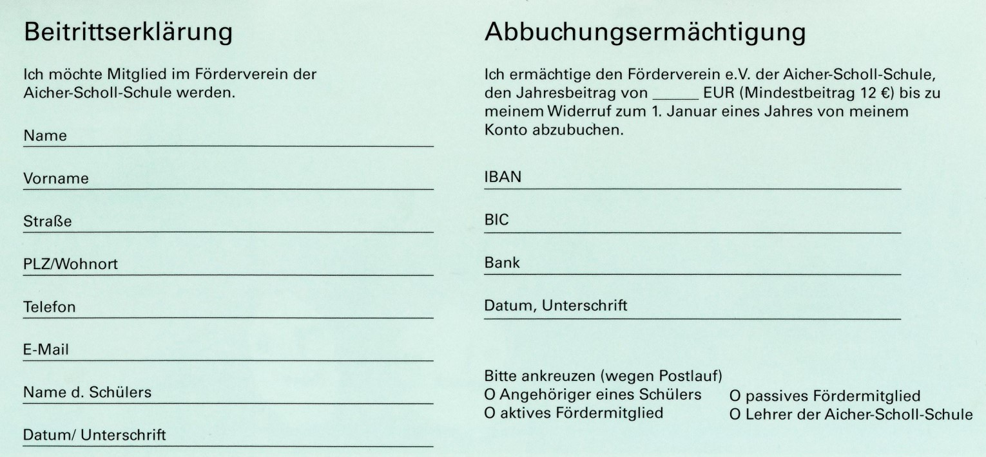

Bitte senden an:

Aicher-Scholl-Schule Bad Saulgau

Hindenburgstraße 27

88348 Bad Saulgau

oder per Mail:

poststelle@aicher-scholl.schule.bwl.de